Муниципальное казённое специальное (коррекционное) образовательное учреждение для обучающихся воспитанников с ограниченными возможностями здоровья «Специальная (коррекционная) общеобразовательная школа-интернат №6 VIII вида» г. Гурьевска, Кемеровской области

Составили: Куимова Е.Б.
Петкина Е.Г.
учителя-логопеды

Гурьевский муниципальный район
2014 год

ЛОГОПЕДИЧЕСКАЯ НЕДЕЛЯ (1-я неделя декабря)

Понедельник:
1. Объявление плана логопедической недели, конкурса.
2. Работа с газетой: «Занимательная логопедия». 1 – 4 классы.

Вторник:
Викторина: «Грамотей-ка» 1 – 4 классы

Среда:
1. Конкурс: «Буква своими руками».
2. Подведение итогов работы с газетой: «Занимательная логопедия».

Четверг:
Праздник: «Дружбы» 1 – 4 классы

Пятница:
Подведение итогов, награждение.

Понедельник:

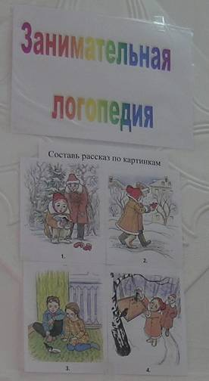

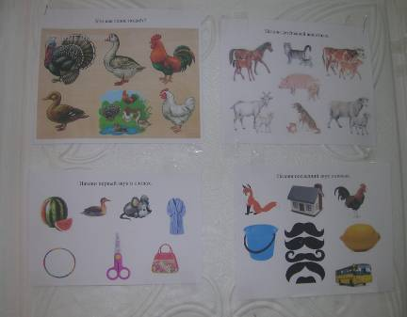

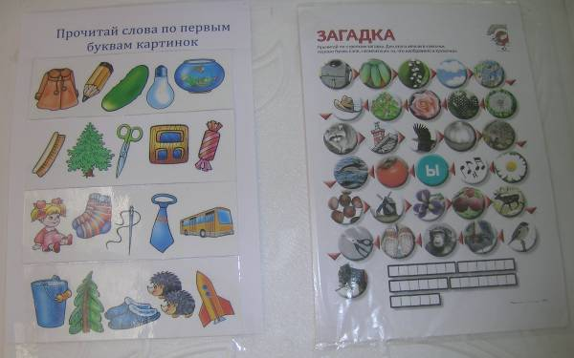
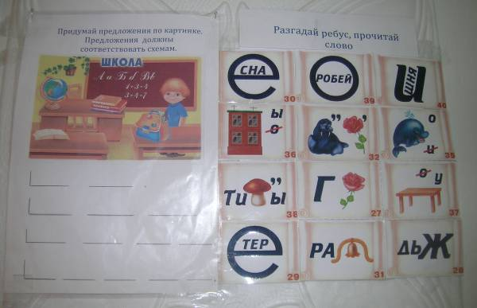

Вторник:
Викторина: «Грамотей-ка»
1 класс

1. Какие звуки называются гласными?
2. Какие звуки называются согласными?
3. «Допиши букву»:
4. Составь слово: О-С-А, С-О-М, Л-У-К, М-А-М-А, Л-У-Н-А.
5. «Кто больше?»: кто больше назовёт слов на заданный звук (А, М, С, Л, Н).
6. «Четвёртый лишний»: Яблоко, груша, банан, морковь.
Лук, свёкла, огурец, боровик.
Кошка, коза, баран, ёж.
Лось, медведь, волк, собака.
Петух, гусь, утка, воробей.

2 класс
1. Каких звуков больше гласных или согласных?
2. Что такое звук?
3. Что такое буква?
4. Какой звук называют гласным?
5. Можно ли писать предложение с маленькой буквы?
6. Назовите последний звук в слове УЧЕНИК.
7. Звук В – глухой или звонкий?
8. Сколько букв в слове ПАРТА?
9. Есть ли в слове шишка буква Ы?
10. Все имена нужно писать с маленькой буквы?
11. Найди лишнее слово: заяц, волк, ворона, лось.
12. В слове урок звук Р твёрдый или мягкий?
13. Сколько слогов в слове дом?
14. Где находится звук Г в слове гусь?
15. Разделите слово ТЕТРАДЬ по слогам.
16. Можно ли предложение писать с маленькой буквы?
17. Сколько слов в предложении: Сегодня утром пошёл снег.
18. Назовите ударный звук в слове МАК.
19. Какими звуками отличаются слова МЫШКА-МИШКА?
20. В какое время года праздник Новый год?

3 класс

1. Какие согласные звуки всегда мягкие?
2. Какие согласные звуки всегда твёрдые?
3. Найди слово, в котором все согласные мягкие: ПЕНЬ, ШИЛО, ЖЕЛЕ.
4. Найди слово, в котором все согласные твёрдые: ШИТЬ, ЖАБА, ЦАПЛЯ.
5. Раздели слова на слоги: МЫЛО, КАБИНА, ЖУК, БУКЕТ, МАЙКА, СОЛДАТ, САМОЛЁТ, БЕСЕДКА, БУДИЛЬНИК, ЛАМПОЧКА, ЗОНТ, ФЛАЖКИ, МАКАРОНЫ, ВОСПИТАТЕЛЬ.
6. «Доскажи словечко»:
Зимой в берлоге видит сон
Лохматый, косолапый … (медведь).
В тёплой лужице своей
Громко квакал … (лягушонок).
С пальмы – вниз, на пальму снова
Ловко прыгает … (обезьяна).
7. «Кто быстрее догадается»:
- В какой сказке главный герой сделан из муки? (Колобок).
- Как называется человек, который чинит часы? (Часовщик).
- Назови транспорт Бабы – Яги. (Ступа и метла).

4 класс
1. Сколько букв в русском алфавите?
2. Какой звук называют гласным?
3. Сколько звуков в слове тетрадь?
4. Что такое звук?
5. Что такое буква?
6. Сколько слогов в слове солома?
7. Каких звуков в алфавите больше: гласных или согласных?
8. Звук Т глухой или звонкий?
9. Какие слова отвечают на вопрос что?
10.На какие вопросы отвечают слова, обозначающие действие предмета?
11.Можно ли писать предложение с маленькой буквы?
12. Есть ли в слове жить звук Ы?
13.После согласной буквы Щ всегда надо писать Я,Ю?
14.В слове караван ударный слог ра?
15.Все имена нужно писать с маленькой буквы?
16.В слове ДОМ звук Д мягкий или твёрдый?
17.Гласный или согласный звук образует слог?
18. Правильно ли, что слова- зелёный, морской, ледяной, обозначают действие предмета?
19. Где находится звук Р в слове трансформер?
20.Найди лишнее слово: штукатур, плотник, дерево, слесарь.

Среда:
Конкурс: «Буква своими руками».
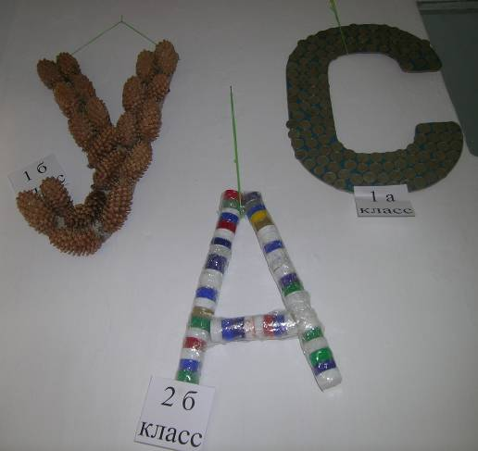

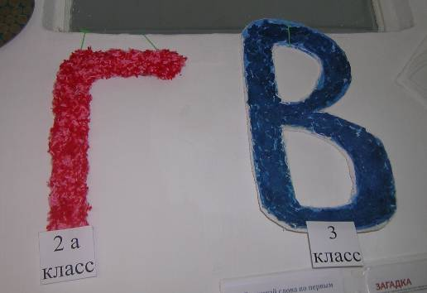

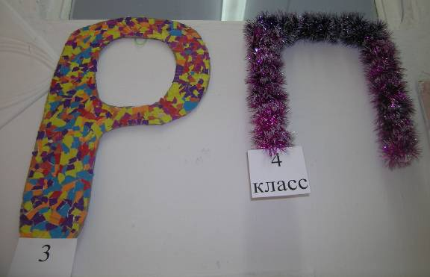

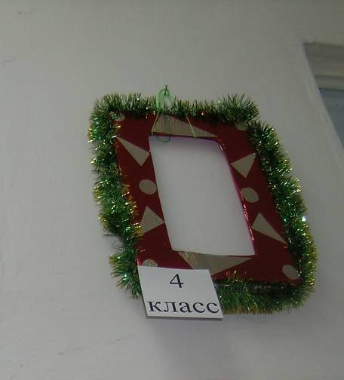

Четверг:
«Праздник дружбы»

Цель:
- углубить знания школьников о культуре поведения;
- способствовать формированию коммуникативной культуры;
- расширить знания учащихся о взаимоотношениях людей, о дружбе.
- развивать мышление, внимание, память и речь учащихся;
- развивать и обогащать словарь;
- способствовать сплочению классного коллектива.
- воспитывать у учащихся умение дружить по-настоящему.
Оборудование:
- слово ДРУЖБА по буквам;
- декорации к сказке «Дружба»;
- костюмы детей для инсценировки сказки;
- предметные картинки героев произведений;
- музыкальное сопровождение.
Ход занятия:
Звучит аудиозапись песни «Настоящий друг». Дети приглашаются в зал под музыку и занимают свои места.
Логопед: Внимание! Внимание! Ребята, поднимите руки и похлопайте в ладоши. Молодцы! Я вам открою тайну, аплодисменты – это самый древний магический способ начать праздник. Но мы не можем начать наш праздник, не зная его названия! Для этого нам надо прочитать слово, которое здесь спрятано. Отгадайте загадки.
1. Игра: «Угадай слово»:
1-я буква этого слова: Дельфин, весёлый наш дельфин,
Играет в море не один,
Там два дельфина на воде,
Играя, учат букву ... (Д).
2-я буква этого слова: Рак – речной усатый рак.
Учится он кое-как.
Не бери с него пример,
А запомни букву ... (Р).
3-я буква этого слова: Если сделаю я губки
Очень тоненькою трубкой,
Звук потом произведу,
То услышишь букву ... (У).
4-я буква этого слова: Целый час жужжит уже
На цветочке буква … (Ж).
5-я буква этого слова: Каждый барашек скажет тебе,
Очень уж любят они букву ... (Б).
6-я буква этого слова: Алфавитную семью возглавляет буква ... (А).
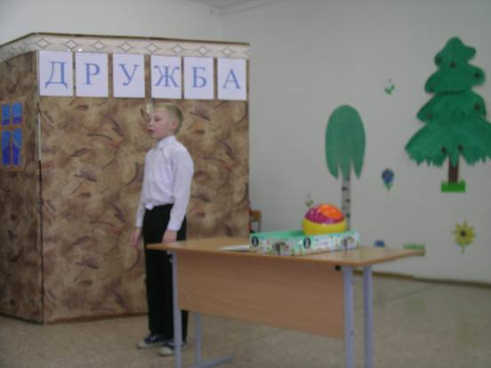

Логопед: Давайте вместе прочитаем, какое слово получилось. Да, сегодня мы с вами будем говорить о дружбе. Удивительное, волшебное слово! Я буду задавать вопросы, а вы хором повторяйте и внимательно вслушивайтесь в это слово – ДРУЖБА.
Логопед: Что на свете всех сильней?
Дети: Дружба!
Логопед: Ну, а что всего нужней?
Дети: Дружба!
Логопед: Что всего дороже нам?
Дети: Дружба!
Логопед: Главная награда нам:
Дети: Дружба!
Ученик (Кайгородов Дмитрий 2 а класс):
Давайте отложим дела на потом,
О дружбе расскажем, о дружбе споём.
Пусть искорка дружбы, что вместе зажжём,
Подарит нам радость, согреет теплом.
2. Игра: «Родственные слова»:
Логопед: Ребята, подберите похожие слова к слову дружба: друг, дружок, дружные, подружиться, дружелюбие, дружелюбный, дружественный.
- Петя тебе Вася кто? (друг)
- Как можно ласково назвать друга? (дружок)
- 2 б класс какие? (дружные)
Логопед: Сколько замечательных слов вы назвали. И самое прекрасное из них слово – «ДРУЖБА». Произносишь его и сразу вспоминаешь своего друга, с которым тебе интересно играть в снежки, читать новую книгу или посекретничать о чём-то своём. Поднимите руку у кого есть друг.
3. Игра: «Волшебный мяч»:
Логопед: У меня есть волшебный мяч. Сейчас мы узнаем, как зовут ваших друзей. Я бросаю мяч, тот, кто ловит его, называет имя своего друга.
Логопед бросает «волшебный мяч» кому-нибудь из детей. Ребенок, поймав мяч, должен назвать имя своего друга и вернуть мяч назад.
Логопед: Теперь мы знаем, как зовут ваших друзей.
4. Игра: «Кто с кем дружит?»:
Логопед: Друзья, вы уже умеете читать, и многие книжные герои стали вашими настоящими друзьями. Давайте вспомним героев детских книг и мультфильмов. Среди них немало друзей.
Логопед показывает картинку с изображением персонажа произведения, вызванный ребёнок должен найти ему друга-пару.
1. Дед Мороз и … (Снегурочка)
2. Маша и … (Медведь)
3. Крокодил Гена и … (Чебурашка)
4. Карлсон и … (Малыш)
5. Лунтик и … (Кузя)
6. Симка и … (Нолик)
7. Шрек и … (Осёл)
8. Чипп и … (Дейл)
9. Вини Пух и … (Пятачок)
10. Белоснежка и … (семь гномов)
Логопед: Молодцы, всех назвали и отыскали.
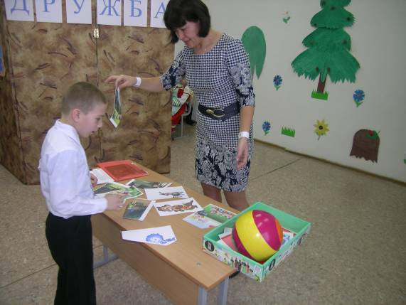

5. Игра: «Угадай пословицу»:
Логопед: О дружбе сложено много пословиц. Давайте поиграем в игру «Угадай пословицу». Я называю первую половину, а вы заканчиваете.
Не имей сто рублей, а имей …(100 друзей).
Нет друга – ищи, а нашёл – …(береги).
Один за всех – и все …(за одного).
Человек без друзей, что дерево без …(корней).
Дружба не гриб, в лесу … (не найдёшь).
Дружбой дорожи, забывать её … (не спеши).
Старый друг, лучше … (новых двух).
Сам погибай, а товарища … (выручай).
Логопед: Какие молодцы! Сколько пословиц о дружбе вы знаете. Ребята, а умеете ли вы дружить? Послушайте, как дружат мальчики.
Ученик (Курапов Николай 2 а класс):
Друзья.
Мы с соседом Петькой –
Верные друзья.
Он получит двойку –
Получаю я.
Вместе мяч гоняем,
Вместе лёд сосём,
На уроке пения
Громче всех поём.
Он залез в малину –
Я малину рву.
Он порвёт штанину –
Я свою порву.
Мы всегда весёлые,
Мы навек друзья.
Потеряй он голову –
Потеряю я.
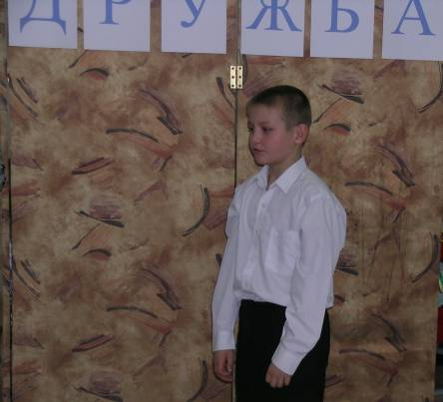

Логопед: Правильно ли мальчики понимают, что такое дружба? А вы как понимаете? (интересоваться друг другом, доверять другу, поддержать в трудную минуту, дать совет, порадоваться удачам друга и т.д.)
6. Игра: «Хорошо – плохо»:
Логопед: Вот сейчас я и проверю, как понимаете слово – ДРУЖБА? Я называю пример поступка, если вы согласны аплодируете – хлопаете, если нет, сидите тихо:
1. Твой друг не сделал домашнее задание и просит твою тетрадь, чтобы его списать.
2. Твой друг защитил слабого.
3. Твой друг употребляет плохие слова и выражения.
4. Твой друг обогрел и накормил котёнка.
5. Твой друг предлагает тебе уйти на речку, без разрешения родителей.
6. Твой друг поделился конфетой.
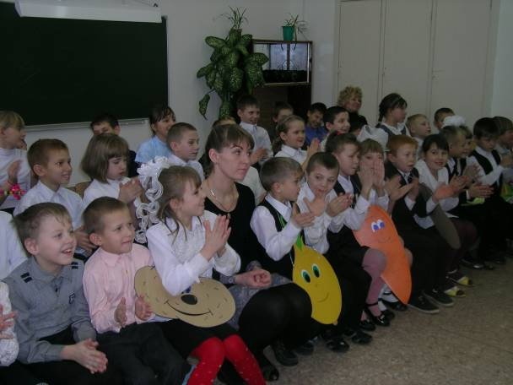

Логопед: Молодцы! Существуют правила дружбы (назвать 2 – 3). Я их напечатала на листочках и подарю вам, а вы в классе все вместе – дружно допишите.
- Один за всех и все за одного.
- С хорошим другом веселей при удаче, легче в беде.
- Не спорь с другом по пустякам и не ссорься.
- Не ябедничай, лучше помоги.
- Не зазнавайся, если у тебя что-то хорошо получается.
- Не сердись и не падай духом, если у тебя что-то не получилось.
- Помоги другу в беде.
- В разговоре, в игре не будь грубым, не кричи.
- Мы должны поддерживать друг друга в беде.
- Мы не должны обижать друг друга, а тем более бить.
- Мы должны понимать друг друга и уважать.
- Мы должны уметь слушать и слышать друг друга.
- Мы не должны смеяться над ошибками своих одноклассников, нужно
помогать товарищам.
- Мы не должны предавать друг друга.

7. Музыкальная пауза: (физ.минутка): «Помогатор»:
Логопед: А теперь давайте немного отдохнём.
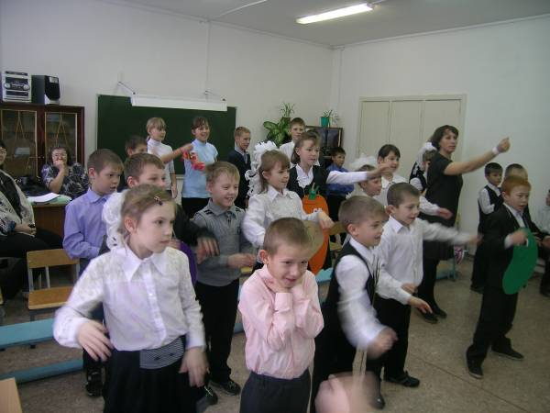

Сказка о ДРУЖБЕ
Логопед: Продолжаем наш праздник сказкой о дружбе.
Действующие лица:
Ведущий – Батурин Андрей (4 класс)
1-я Сорока – Самошкина Полина (2 б класс)
2-я Сорока – Шишелева Дарья (2 б класс)
Маша – Белова Анна (3 класс)
Дед – Ищенко Кирилл (3 класс)
Баба – Романова Кристина (2 а класс)
Заяц – Березовский Александр (4 класс)
Капуста – Баркова Валерия (1 б класс)
Морковь – Лось Юлия (1 б класс)
Картофель – Дылёв Дмитрий (1 б класс)
Лук – Епифанцев Илья (1 б класс)
Свёкла – Сизиков Владимир (1 б класс)
Лиса – Шуравина Диана (3 класс)
Медведь – Кравченко Иван (3 класс)
Медвежонок – Богданов Остап (2 б класс)
Волк – Блинов Илья (3 класс)
На сцене Домик, на стенах деревья, цветы, на подоконнике атрибуты угощений, у окна стол, у стола ведущий. На фоне музыки слова ведущего.

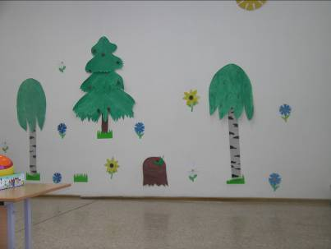

Ведущий: Две сороки нынче в сад
Залетели шустро,
Чтобы сказку рассказать,
Дети, вам про дружбу.
Вылетают Сороки.
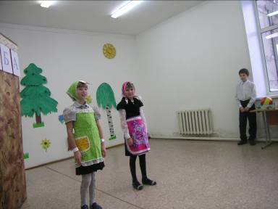

1-я Сорока: На опушке дом стоит.
Дед и Бабка в нём живут.
У них есть внучка Маша.
Она подружка наша.
2-я Сорока: Дружно, весело живут
И забот не знают.
Со зверями дружат.
В гости приглашают.
1-я Сорока: Внучка пироги печёт
Просто загляденье.
Кто к ним в гости ни зайдёт –
Угостит печеньем.
2-я Сорока: Любят внучку дед и баба,
И лесные звери.
Но однажды вдруг беда
Постучалась в двери.
Заходит Маша с корзинкой, останавливается кладёт корзинку на пол, поправляет косы, платье, завязывает платок.
Ведущий: Рано утром как-то раз
Маша в гости собралась.
Встала, косы заплела,
Водой умылась из ключа.
В платье нарядилась
И по тропинке в путь пустилась.
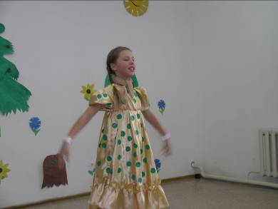

Маша уходит. Дед и Бабка выходят из домика, на домике вывеска.
Дед: Ох-ох-ох! Что-то стал я нынче плох.
Баба: Да и я тебе подстать –
Не могла с постели встать.
Всё болит – и руки, и ноги.
Подмести мне трудно пол,
Чай подать тебе на стол.
Тесто мне не замесить
И гостей не пригласить.
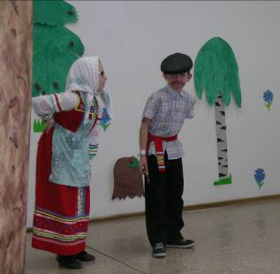

Дед и Бабка уходят в домик. Входит Заяц.

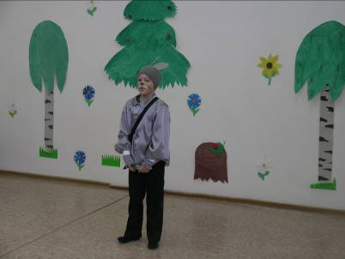

Ведущий: Услышал разговор такой
Серый Заинька косой
И задумал …
Заяц: Приготовим мы секрет
Под названьем «винегрет».
И капуста есть,
И морковка есть,
И картошка есть,
И лучок есть,
Свёкла тоже есть.
Очень вкусен наш секрет
Под названьем «винегрет».
Так во рту он тает …
Но чего-то не хватает.

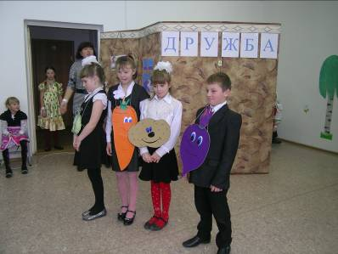

Ведущий: Ребята, чего не хватает в нашем винегрете? (Масла, соли.)
Заяц: Чтобы всё это добыть,
Надо Маше позвонить.
Достаёт телефон, набирает номер, звонит.
Заяц: Машенька, здравствуй!
Это я звоню – Косой.
Дед с бабой заболели.
С вечера ничего не ели.
Очень-очень загрустили.
Хотят, чтобы мы их навестили.
Не забудь ты по пути
Масла, соли принести.
Я приготовил им секрет
Под названьем «винегрет».
Так во рту он тает, тает…
А соли, масла не хватает.
Маша отвечает из-за двери.
Маша: Обязательно приду
И что нужно принесу.
Заяц: Сказала: всё я принесу.
Навещу-ка я Лису.
На домике меняется вывеска. Стучит к Лисе.
Лиса-лисонька, открой.
Это я стучу, косой.
Лиса выходит из домика.

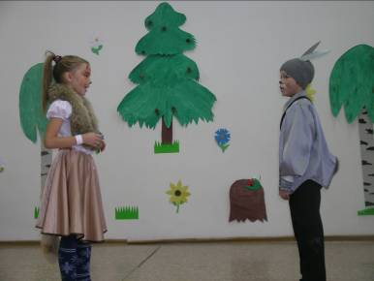

Лиса: Что ты, Заинька косой,
На мосту стоишь босой?
На, возьми хоть тапочки
И согреешь лапочки.
Заяц: Некогда мне долго ждать.
Пришёл я, Лисонька, сказать,
Что Дед и Баба заболели,
Ничего совсем не ели.
Очень-очень загрустили,
Хотят, чтоб мы их навестили.
Лиса: Обещала я им в среду
Зажарить курочку к обеду.
Заяц: Так сегодня же среда.
Лиса: Неужто правда?
Заяц: Конечно, да! Ну, я пошёл.
Лиса: Постой, постой!
Ты ведь умница, косой.
Сбегай ты к соседу Мише.
Он живёт чуть-чуть повыше.
Пусть он тоже навестит,
С собою Волка пригласит.
Лиса заходит в дом. Вывеска меняется. Заяц стучится к Медведю.
Ведущий: Идёт Медведь походкою ленивой.
Медведь: Кто так стучит нетерпеливо?
Медведь выходит из домика, рядом прыгает Медвежонок.

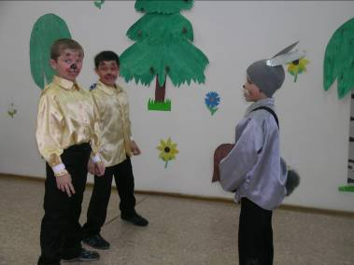

Заяц: Миша, Мишенька, открой!
Это я стучу, Косой.
Дед и Бабка заболели,
С вечера ничего не ели.
Не смог бы ты их навестить,
Чем-то вкусным угостить?
Медведь: Приду сегодня я к ним к чаю.
Вот только мёду накачаю.
Принесу на чай, Зайчонок,
Мёду вкусного бочонок.
Медвежонок: Дед, я можно помогу?
К Деду с Бабушкой снесу
Я пчелиного медку.
Медведи уходят в дом.
Заяц: Осталось Волка навестить
И к Бабе с Дедом пригласить.
Вывеска меняется. Заяц стучит к Волку. Волк выходит они здороваются за руки, обнимаются, о чём-то разговаривают.

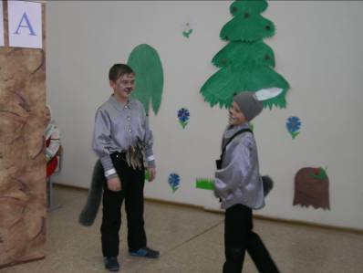

Волк: Как стрела я прилечу,
С собою рыбки прихвачу.
Входит Маша.
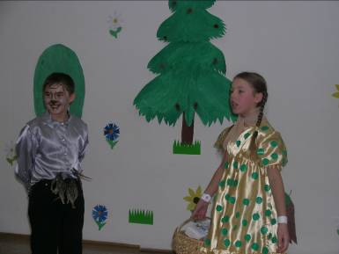

Волк: Маша! Маша! Ты пришла!
А Зайцу всё ты принесла?
Маша: В магазине я была.
Масла, соли я взяла.
А ещё для Деда, Бабки
Приготовила подарки.
И для вас подарки есть.
Угощайтесь-ка, зверятки:
Вам по сладкой шоколадке.
Заходят звери.
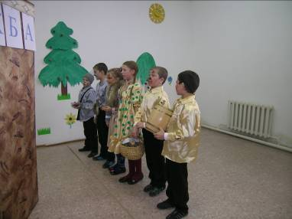

Ведущий: Вот идут все дружно в среду.
Подарочки несут к обеду.
Звери: Эй, хозяева, вставайте!
Гости к вам пришли. Встречайте!
Выходят Дед с Бабкой.
Дед и Баба: Заходите в дом.
Все дружно накрывают на стол.
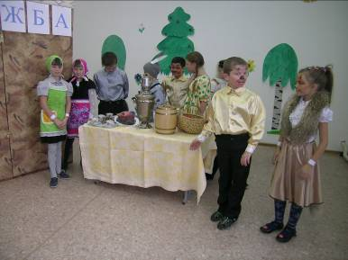

Медведь: Стол по-быстрому накрыли.
Деда с Бабой пригласили.
Они попили, поели
И совсем повеселели.
Баба: От внимания такого
Снова стала я здорова.
Дед: От заботы к нам такой
Стал совсем, как молодой.
Ведущий: Очень-очень рады были
И про беды позабыли.
Вместе вышли погулять …
Песня: «Есть друзья».
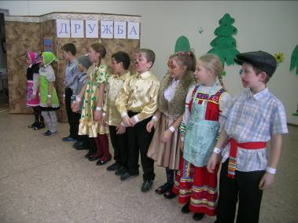

«Артисты» уходят.
Логопед: Вот и закончился наш праздник, всем спасибо за внимание.

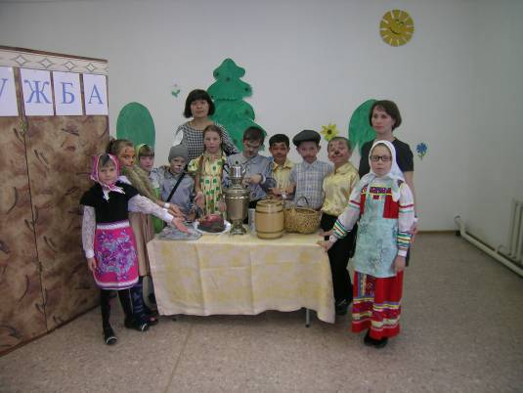

Пятница:
Подведение итогов, награждение.

Грамотами за участие в конкурсе: «Буква своими руками» награждены:
1 а класс
1 б класс
2 а класс
2 б класс
3 класс
4 класс

Грамотами за работу с газетой: «Занимательная логопедия» награждены:
Батурин Андрей (4 класс)
Никифоров Станислав (2 б класс)
Ульянов Денис (4 класс)

Грамотами за победу в викторине: «Грамотей-ка» награждены:
Буймова Софья (1 а класс)
Епифанцев Илья (1 б класс)
Курапов Николай (2 а класс)
Шишелова Дарья (2 б класс)
Кравченко Иван (3 класс)
Кунгурцев Сергей (4 класс)

Благодарственным письмом за помощь в изготовлении декораций к сказке награждён 4 класс.

